Nuovo appuntamento con le Cene dal Mondo
Nuova cena etnica a cura di Servizi Inclusione della Diaconia Valdese – CSD in collaborazione con Sodexo.
Torre Pellice, 4 aprile 2023 – Venerdì 21 aprile, dalle ore 19.30, nuovo appuntamento gastronomico presso il ristorante self service e caffetteria ‘Cose Buone’, immerso nel parco di Villa Olanda, organizzato da Servizi Inclusione della Diaconia Valdese ed in collaborazione con Sodexo.
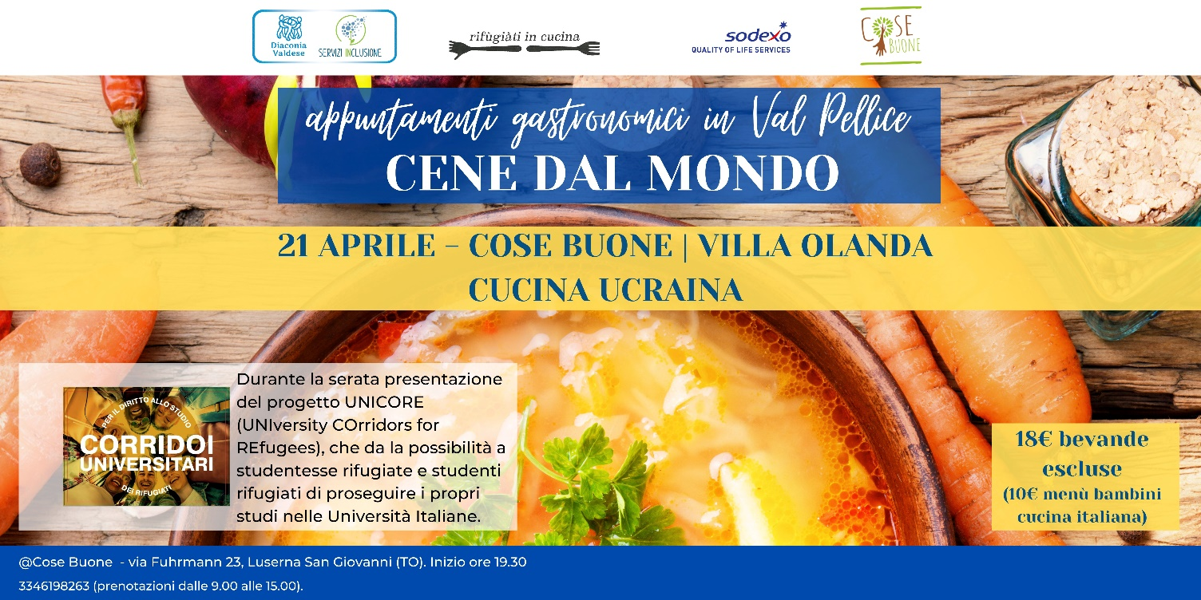
L’evento vuole essere un modo per ‘degustare’ un pezzetto di mondo presente in Val Pellice grazie alle cittadine e ai cittadini con background migratorio che vivono la valle ed un’occasione di incontro e scambio tra culture differenti.
In programma per venerdì 21 aprile una cena con piatti tipici della cucina ucraina.
Durante la serata è prevista la presentazione del progetto UNICORE (UNiversity COrridors for REfugees) promosso dalla Diaconia Valdese CSD in collaborazione con il Ministero degli Esteri, UNHCR – Agenzia ONU per i Rifugiati, Caritas Italiana, Gandhi Charity, Centro Astalli e molte università italiane. I Corridoi Universitari danno la possibilità a studentesse rifugiate e studenti rifugiati di proseguire i propri studi in Italia. Grazie a UNICORE gli studenti e le studentesse, che provengono da una storia di conflitto e di sradicamento, possono costruire un futuro di lavoro e di pace attraverso gli studi nelle Università Italiane.
Seguirà un nuovo appuntamento venerdì 26 maggio con una cena dedicata alla cucina africana, con i piatti tipici del Gambia.
Per bambine e bambini sarà possibile richiedere un menù con piatti tipici della cucina italiana.
Ingresso € 18 per la cena etnica; 10€ per il menù bambini (cucina italiana).
Prenotazione obbligatoria preferibilmente entro il mercoledì precedente la cena (334 619 8263 prenotazioni dalle 9.00 alle 15, anche via Whatsapp)
Per maggiori informazioni, telefonare al 334 619 8263 oppure consultare il sito www.inclusione.diaconiavaldese.org o le pagine Facebook Servizi inclusione | Cose buone.

